Información de prensa
2024-115

Schmitz Cargobull Ibérica
Schmitz Cargobull premiada como la marca más buscada en cinco países europeos
Marzo 2024 – Por sexto año consecutivo, Schmitz Cargobull Ibérica se ha coronado como la marca más buscada en internet a través del reconocido portal de venta de semirremolques de segunda mano Europa-Camiones.com. Este logro reafirma el compromiso continuo de la compañía con la innovación en la industria del transporte de mercancías y su capacidad para para adaptarse a las demandas cambiantes del mercado de vehículos pesados de segunda mano, asegurando siempre la plena satisfacción de sus clientes.

El Barómetro de vehículos pesados 2023, elaborado a partir de los datos recopilados por Europa-Camiones.com durante el año pasado, ha revelado que Schmitz Cargobull lidera el ranking de marcas más buscadas en España por un amplio margen. Con una diferencia del 13,9% respecto al segundo lugar, Schmitz Cargobull Ibérica mantiene su posición privilegiada en el mercado español, dejando atrás a sus competidores.

Este reconocimiento no se limita únicamente a España, ya que Schmitz Cargobull también ha sido galardonado en Portugal, Francia, Italia y Alemania, consolidando su posición como líder indiscutible en el mercado europeo de vehículos industriales de ocasión. Este reconocimiento a nivel continental demuestra la capacidad de la compañía para ofrecer una cobertura internacional.

De acuerdo con Javier Montori, director comercial de Vehículos de Ocasión en Schmitz Cargobull Ibérica: "La calidad de nuestros productos es el factor determinante que impulsa la elección de nuestros clientes. Esta calidad es el resultado de nuestros procesos de fabricación eficientes y del uso de materiales de primera calidad. Un ejemplo emblemático de esta filosofía es nuestro chasis galvanizado, que asegura una resistencia excepcional y una durabilidad sin igual. Además, las opciones de financiación que ofrecemos, especialmente a través de fórmulas como el renting, nos permite adaptarnos a las necesidades operativas de nuestros clientes y facilita la adquisición de nuestros semirremolques. Gracias a estas iniciativas y a nuestros programas de mantenimiento integrales Full Service recuperamos vehículos en

2024-115

condiciones óptimas, especialmente en el intervalo de 4 a 6 años, lo que garantiza que; “los mejores y más fiables semirremolques de ocasión, estén en Schmitz Cargobull, puntualiza Montori.

El criterio para seleccionar a los ganadores se basa en varios factores clave, incluyendo el precio competitivo, el kilometraje, el año de fabricación y el estado general del vehículo. La marca del elefante azul se enorgullece de ofrecer una amplia gama de opciones que cumplen con estos criterios, asegurando que los clientes encuentren el vehículo perfecto para sus necesidades específicas.

Con más de 10.000 vehículos usados comercializados cada año y una red de 38 depósitos, conocidos como Cargobull Trailer Store, en toda Europa, Schmitz Cargobull continúa siendo el socio preferido para empresas de transporte en todo el continente.

Para más información sobre Schmitz Cargobull Ibérica y su gama de vehículos de ocasión, visite su sitio web oficial o contacte con su red de distribuidores autorizados: https://www.trailer-store.com/es/

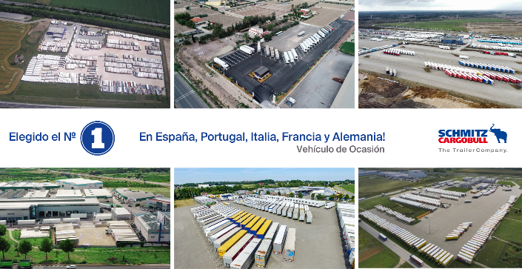
Pie de foto: Campas vehículos de ocasión de Schmitz Cargobull.

Acerca de Schmitz Cargobull
Schmitz Cargobull es el fabricante líder de semirremolques para carga con temperatura controlada, carga general y mercancías a granel en Europa y pionero en soluciones digitales para servicios del remolque y conectividad. La compañía también fabrica equipos de frío para semirremolques frigoríficos. Con una amplia gama de servicios que van desde financiación, suministro de repuestos, contratos de servicio y soluciones telemáticas hasta el comercio de vehículos usados, Schmitz Cargobull ayuda a sus clientes a optimizar su coste total de propiedad (TCO) y su transformación digital.
Schmitz Cargobull se fundó en 1892 en Münsterland, Alemania. La empresa familiar produce alrededor de 60.000 vehículos al año con más de 6.000 empleados y generó una facturación de alrededor de 2.600 millones de euros en el ejercicio 2022/23. La red de producción internacional se compone actualmente de diez plantas en Alemania, Lituania, España, Inglaterra, Turquía, Eslovaquia y Australia.

El equipo de prensa de Schmitz Cargobull:
Luis Bonasa: +34 976 613 200 - 5230 I luis.bonasa@cargobull.com
Raquel Villarrroya: +34 976 613 200 - 5229 I raquel.villarroya@cargobull.com
Anna Stuhlmeier: +49 2558 81-1340 I anna.stuhlmeier@cargobull.com

